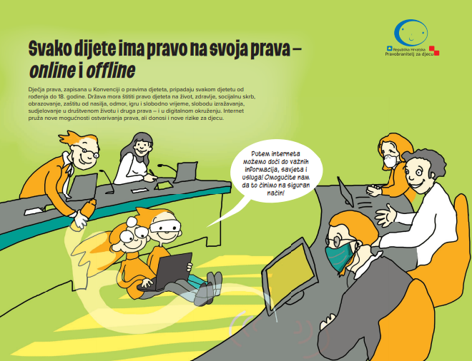

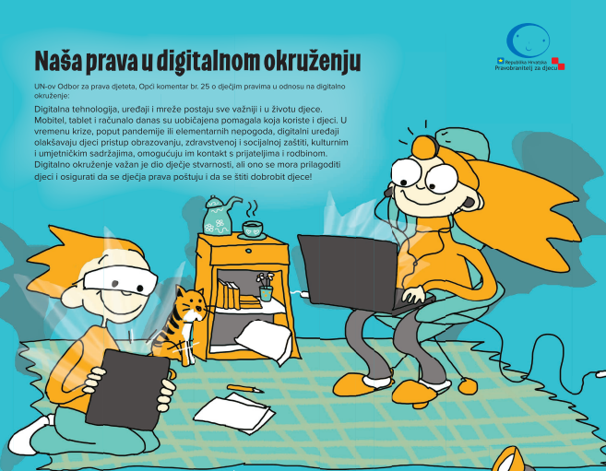

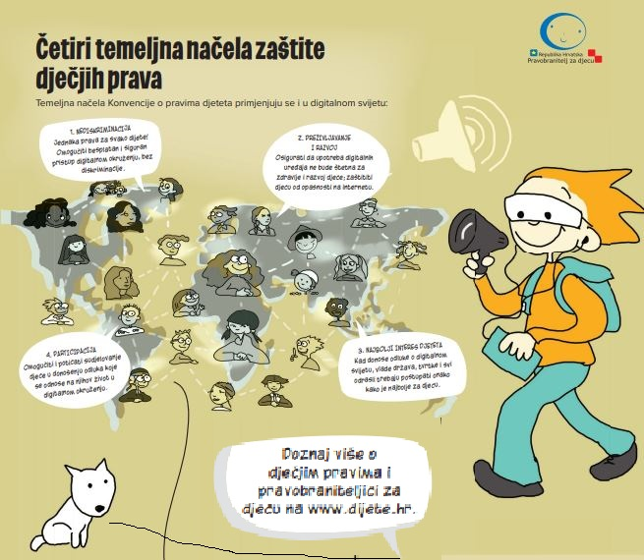

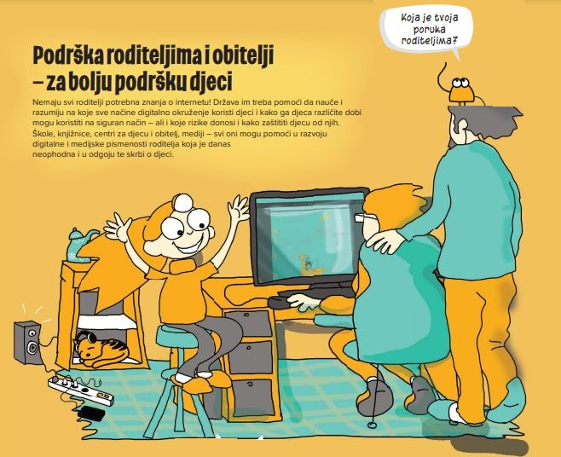

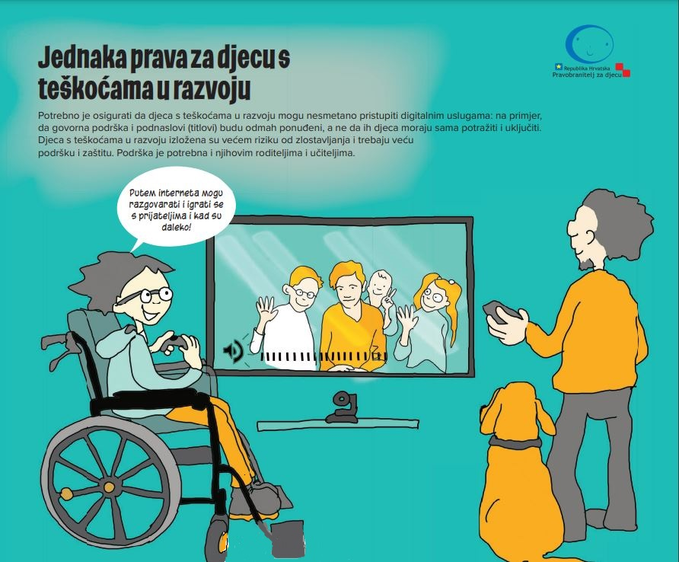

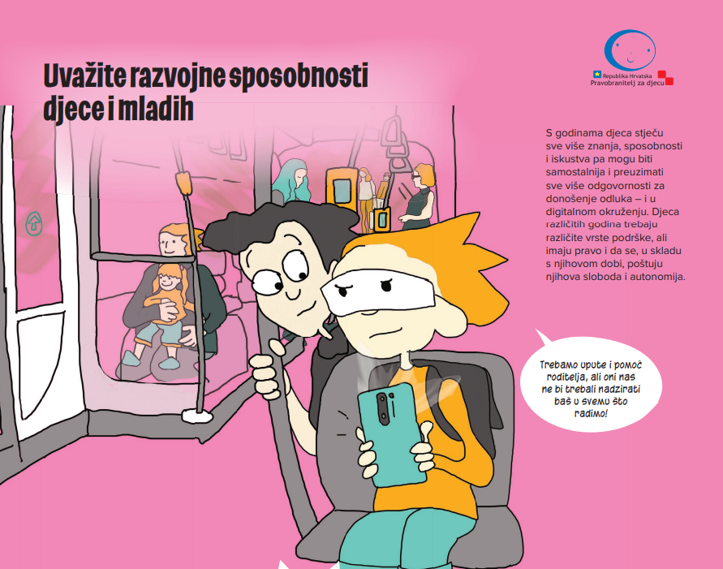

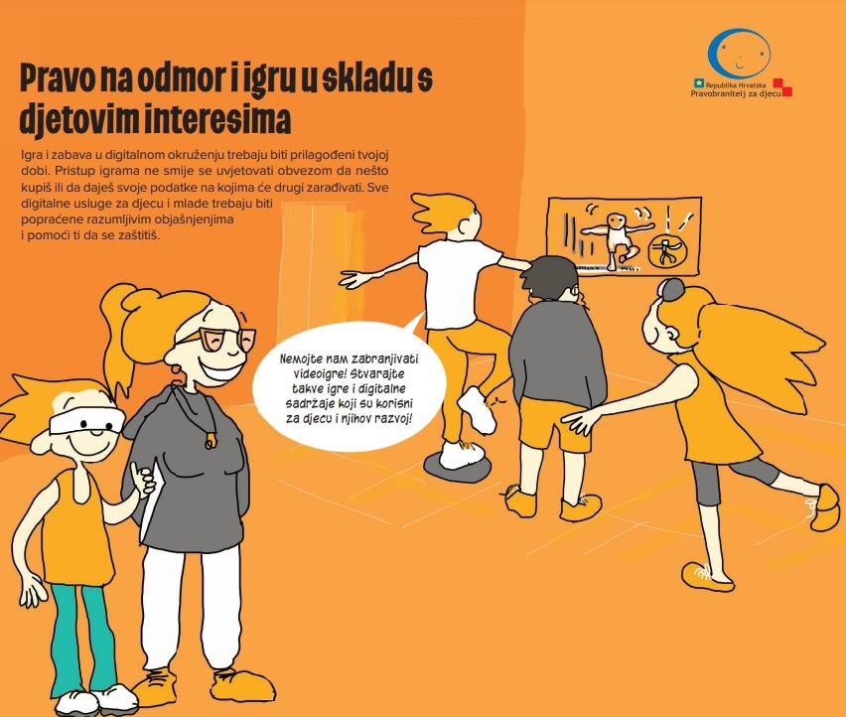

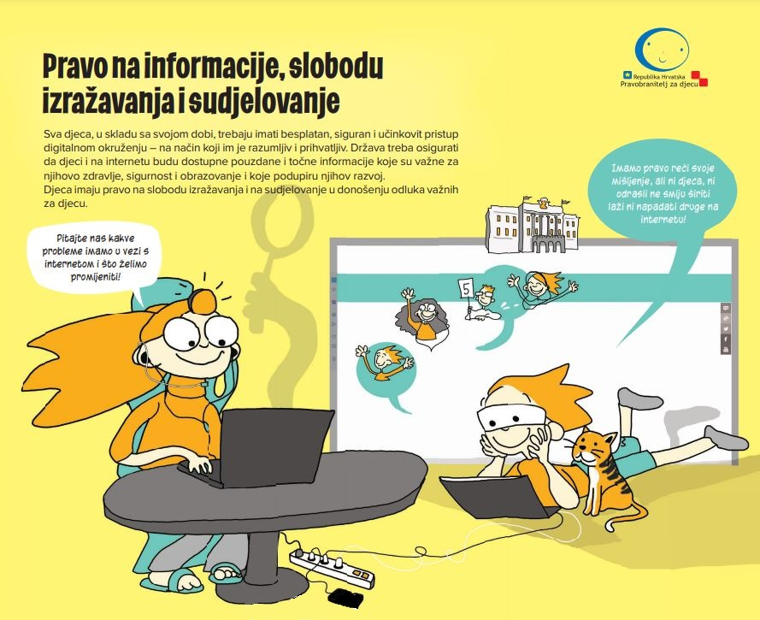

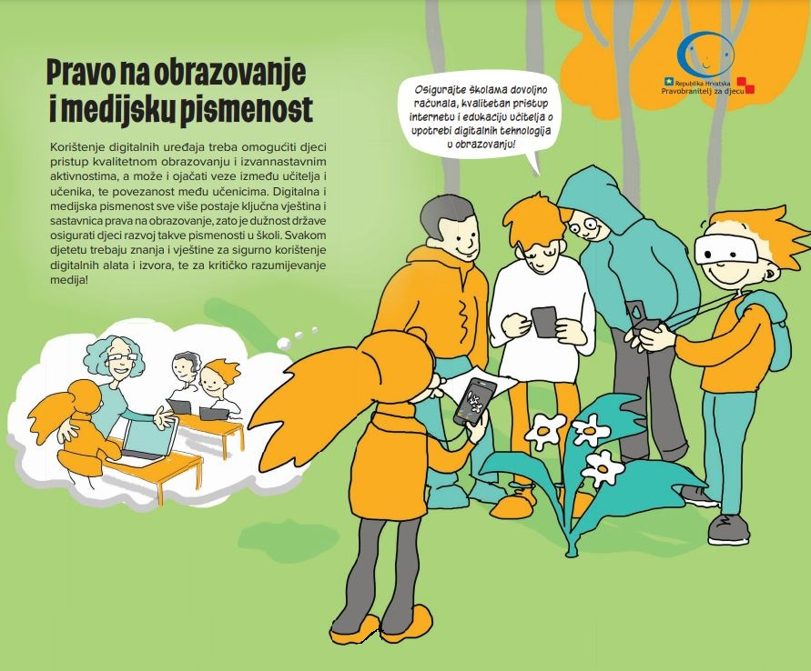

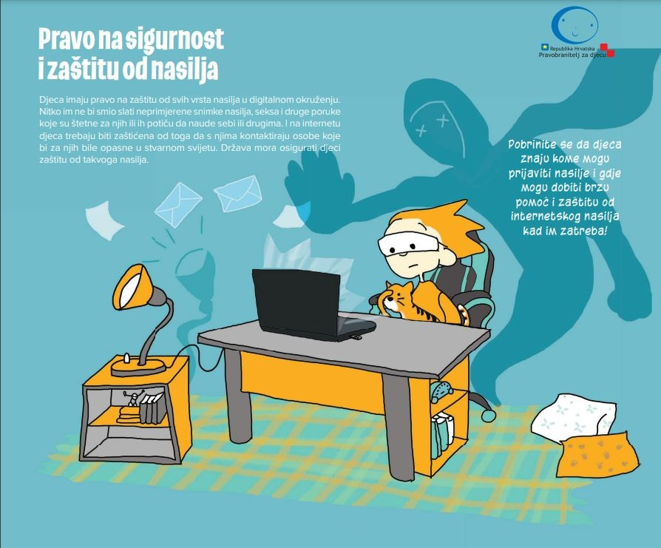

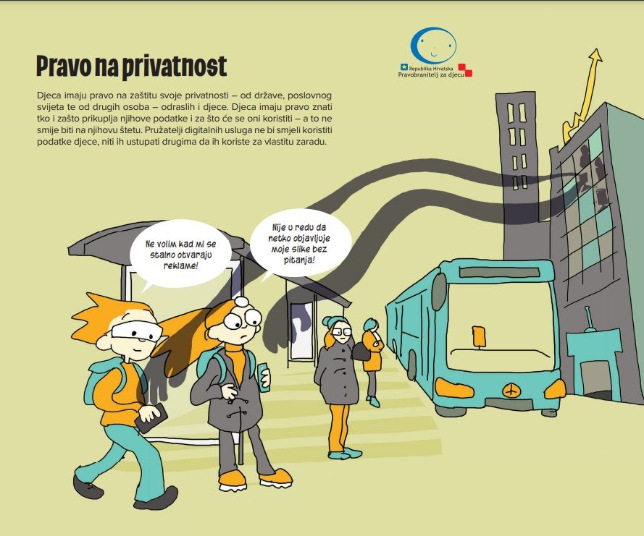

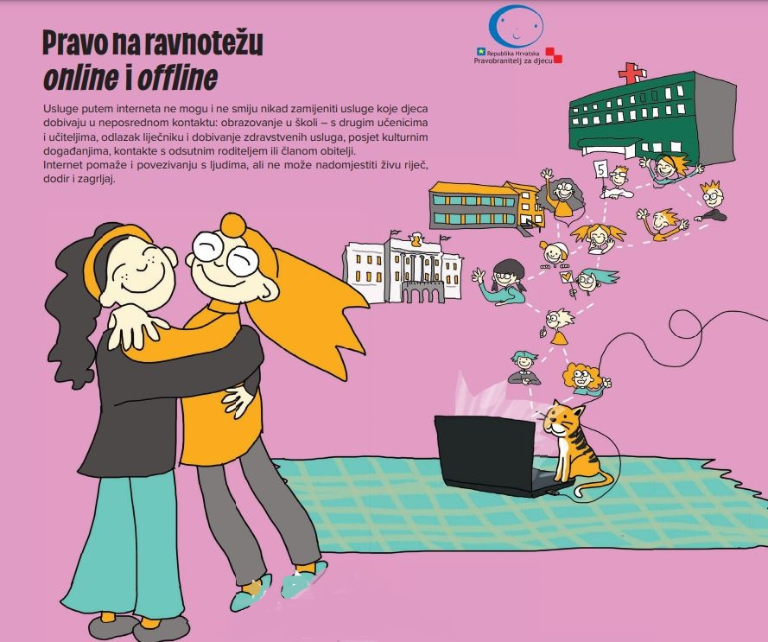

**GRADIMO DIGITALNI SVIJET PO MJERI DJECE**

**UN-ov Odbor za prava djeteta** objavio je u ožujku 2021. **Opći komentar br. 25. (2021.) o dječjim pravima u odnosu na digitalno okruženje**,   
kojim se potvrđuje da se **Konvencija o   
pravima djeteta primjenjuje i u digitalnom svijetu.**

**Dječja prava moramo poštovati, ostvarivati i štititi  
u stvarnosti u kojoj dijete živ**i, a ono danas u velikoj mjeri **obuhvaća digitalni svijet.**

Digitalno okruženje pruža brojne **nove mogućnosti** ostvarivanja prava djeteta, ali predstavlja **i opasnost od povrede i zlouporabe tih prava**.

Digitalna tehnologija danas je znatno izmijenila svijet djece i okolnosti njihova odrastanja, pružajući nove mogućnosti, ali i donoseći nove rizike i opasnosti. Rješenja koja bi bila u najboljem interesu djece nisu jednostavna, jer istodobno moramo i štititi djecu od opasnosti na internetu i osposobiti ih da na najbolji način koriste mogućnosti interneta – za učenje, informiranje, druženje s vršnjacima, igru i zabavu. **Djecu moramo poučiti odgovornom i sigurnom ponašanju na internetu,** ali im, isto tako, **moramo biti podrška i pružiti pomoć ako dožive neugodnosti i nasilje u online svijetu,** poručila je pravobraniteljica za djecu,   
 te pozvala na zajedničko odgovorno djelovanje.